L'énigme de la semaine
N° 7

Direction assistée
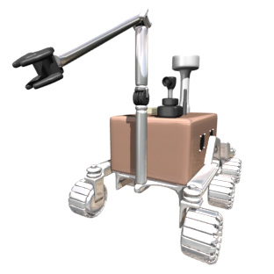
Zburk le robot a été chargé d’aller chercher des échantillons de minerai dans chacun des 9 cratères de la planète Blourk. Mais voilà : il ne peut se déplacer qu’en ligne droite ! Pour changer de direction, il faut que des techniciens le démontent entièrement et le reconstruisent en plaçant les roues dans la nouvelle direction souhaitée… C’est long !

Sachant que les 9 cratères sont disposés comme sur le dessin de droite, que Blourk se trouve actuellement dans le cratère 1 et qu’il est positionné pour partir dans la direction de la flèche, comment va-t-il faire pour les visiter tous en ne changeant que trois fois de direction ?
1

Faites un dessin sur votre feuille réponse !

